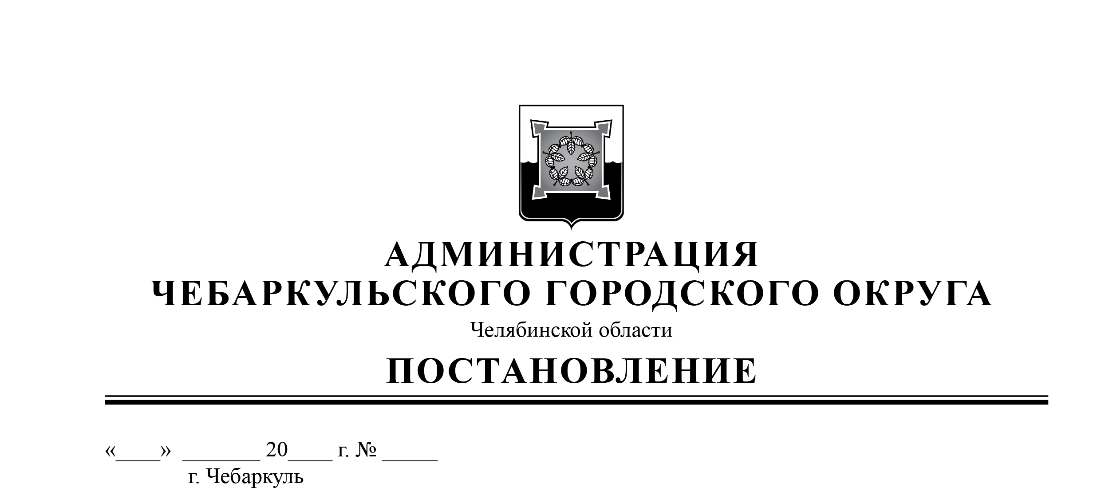

17 08 22 555

Об утверждении административного регламента предоставления муниципальной услуги «Выдача разрешения на использование земель или земельного участка, которые находятся в государственной или муниципальной собственности, без предоставления земельных участков и установления сервитута, публичного сервитута» на территории Чебаркульского городского округа

В соответствии с Федеральными законами от 06.10.2003 № 131-ФЗ «Об общих принципах организации местного самоуправления в Российской Федерации», от 27.07.2010 № 210-ФЗ «Об организации предоставления государственных и муниципальных услуг», руководствуясь статьями 36, 37 Устава Чебаркульского городского округа,
ПОСТАНОВЛЯЮ:
1. Утвердить административный регламент предоставления муниципальной услуги «Выдача разрешения на использование земель или земельного участка, которые находятся в государственной или муниципальной собственности, без предоставления земельных участков и установления сервитута, публичного сервитута» на территории Чебаркульского городского округа (прилагается).
2. Считать утратившим силу постановление администрации Чебаркульского городского округа от 02.03.2018 № 123 «Выдача разрешения на использование земель или земельного участка, которые находятся в государственной или муниципальной собственности, без предоставления земельных участков и установления сервитута, публичного сервитута» (с изменениями, внесенными постановлениями администрации Чебаркульского городского округа от 15.011.2018 № 762, от 22.01.2019 № 32, от 23.12.2019 № 775, от 10.02.2020 № 76, от 14.10.2020 № 549, от 27.01.2021 № 38 и от 25.02.2021 № 93/1).
3. Отделу защиты информации и информационных технологий (Епифанов А.А.) опубликовать настоящее постановление в порядке, установленном для официального опубликования муниципальных правовых актов, и разместить настоящее постановление на официальном сайте администрации Чебаркульского городского округа в сети Интернет.
4. Контроль исполнения настоящего постановления возложить на заместителя главы Чебаркульского городского округа по городскому хозяйству Еремина О.В.

Глава
Чебаркульского городского округа С. А. Виноградова

